W6v Flachdachpfanne Vollkeramische Firstlösung
Jacobi Dachziegel

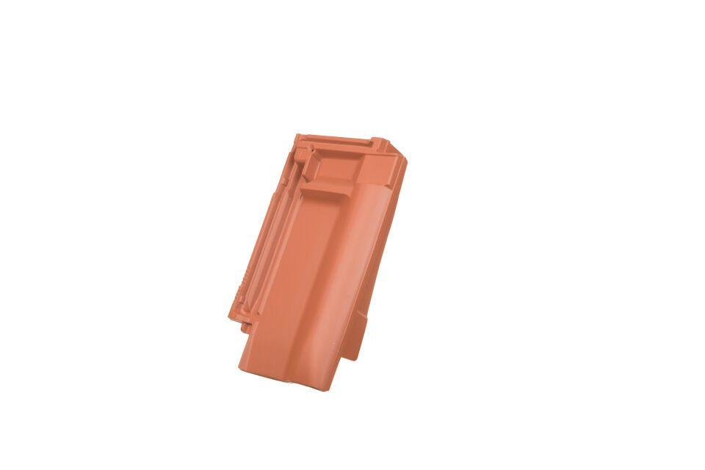Eigenschaften
Art Dachziegel
Flachdachziegel
Art Formziegel
Firstanschlusspfanne
Farbton
anthrazit, braun, dunkelrot, grau, kupfer, natur, rot, schwarz
Oberfläche
engobiert, naturfarben
Werkstoff
Ton
Breite (mm)
275,00 - 310,00
Länge (mm)
440,00
Gewicht (kg)
3,80 - 5,10
Firstempfehlung
First zylindrisch
Verpackung Teilgebindeeinheit
Palette, Karton
Regeldachneigung in °
≥ 22
Verpackung in Stück pro Kleinpäckchen/Schlauch
2, 30
Deckbreite (cm)
17.5, 20, 21.7
Decklänge (cm)
32.8 - 37.8
Verpackung in Stück pro Palette
60
Bedarf Stück pro lfm
ca. 4,6
Lüftungsquerschnitt pro Ziegel (cm²)
16
Lüftungsquerschnitt (cm²/m)
150
Schenkelhöhe des Ortgangs (mm)
45

